**启东人民医院**

**需求单**

|  |  |  |  |  |  |  |
| --- | --- | --- | --- | --- | --- | --- |
| **系统名称** | | 重症系统 | | **提交科室** |  | |
| **需求提出日期** | | 2023-10-19 | | **期望完成日期** |  | |
| **提交科室**  **负责人签字** | |  | | **信息中心**  **负责人签字** |  | |
| **需求**  **描述**  **︵**  **可**  **附**  **表**  **︶** | **需求序号** | **需求描述** | | | | |
| 1 | 重症评分中加 **保护性约束评估及统计。**  其下有2个目录 （1）保护性约束评估量表 （2） 保护性约束时间记录  （1）保护性约束评估量表 这个是个评分（具体看图片）  （2） 保护性约束时间记录 ，需要可以一个人评估多次 （具体看图片） | | | | |
| 2 | 工作站中的 **保护性约束** 这个统计，统计规则变更，约束的开始时间和结束时间 取 保护性约束时间记录 页面类似感染性休克的页面  下面列表  住院号 姓名 性别 年龄 诊断 入科时间 约束总时长（多次约束 时间相加） 出科时间  这个列表需要可以下拉打开 其中记录  第一次约束开始 时间 第一次约束结束时间 第一次约束时长  第二次约束开始 时间 第二次约束结束时间 第二次约束时长  （这个有几次约束，就有几个，依次排列） | | | | |
| 3 | 重症评分中 加肠内营养耐受（评分具体看图片） 放到营养风险评分下面 | | | | |
| 4 | 重症评分部分顺序调整  导管滑脱风险，下 第一个 放 营养风险筛查 第二个 放 肠内营养耐受，危重患者非计划拔管风险的放到最下面 新加的**保护性约束评估及统计**放到 肌力评估上面 | | | | |
| 5 | 护理记录单 一 的出量 和24小时出入量平衡的出量 其中将 尿量固定为 第一个 | | | | |
| 6 | （优先级最高）  床位列表中 病人的约字 这个不要了  床位列表中 病人的栓字 的规则修改  Caprini的评分中3-4分中危（黄色）、≥5分高危（红色）；padua 评分中只有高危≥4分（红色）  床位列表中 病人展示中 加个 **圈 压** 字  这个 **圈 压** 的规则是  压力性损伤评估：≤12分高危（红色），13-14中危（黄色），15-16低危（红色）  床位列表中 病人展示中 加个 **圈 跌** 字  这个 **圈 跌** 的 规则是  跌倒风险评估：跌倒判定法：跌倒高风险（红色），跌倒中风险（黄色），跌倒低风险（绿色）  Morse:（1＜分值＜25）低分险（绿色）、25-45中风险（黄色）、＞45高风险（红色）  床位列表中 病人展示中 加个 **圈 导管 二**字  导管滑脱风险评估:评分≥13分为高度风险（红色），评分9-12分为中度风险（黄色），:评分≤8分为低危（（绿色））  （这些都已最新时间的做判断，如果有新加的，已新加的为准） | | | | |
| 7 |  | | | | |
| 8 |  | | | | |
| 9 |  | | | | |
| 10 |  | | | | |
|  |  |  | | | | |
| **需求**  **沟通**  **意见** |  | | | | | |
| **需求**  **处理**  **结果** | **完成情况** | |  | | | |
| **发布人** | |  | **发布时间** | |  |
| **提交科室负责人确认签字** | | |  | **确认日期** | |  |

说明：

需求流程处理流程：业务科室填写需求申请单-->科室负责人签字-->提交信息中心审核-->信息中心负责人签字-->与公司沟通需求意见及方案-->需求修改-->系统测试-->发布更新-->向业务科室反馈修改结果-->业务科室负责人确认签字-->信息中心确认需求完成

**需求附页说明：**

需求序号 1

1. 保护性约束评估量表

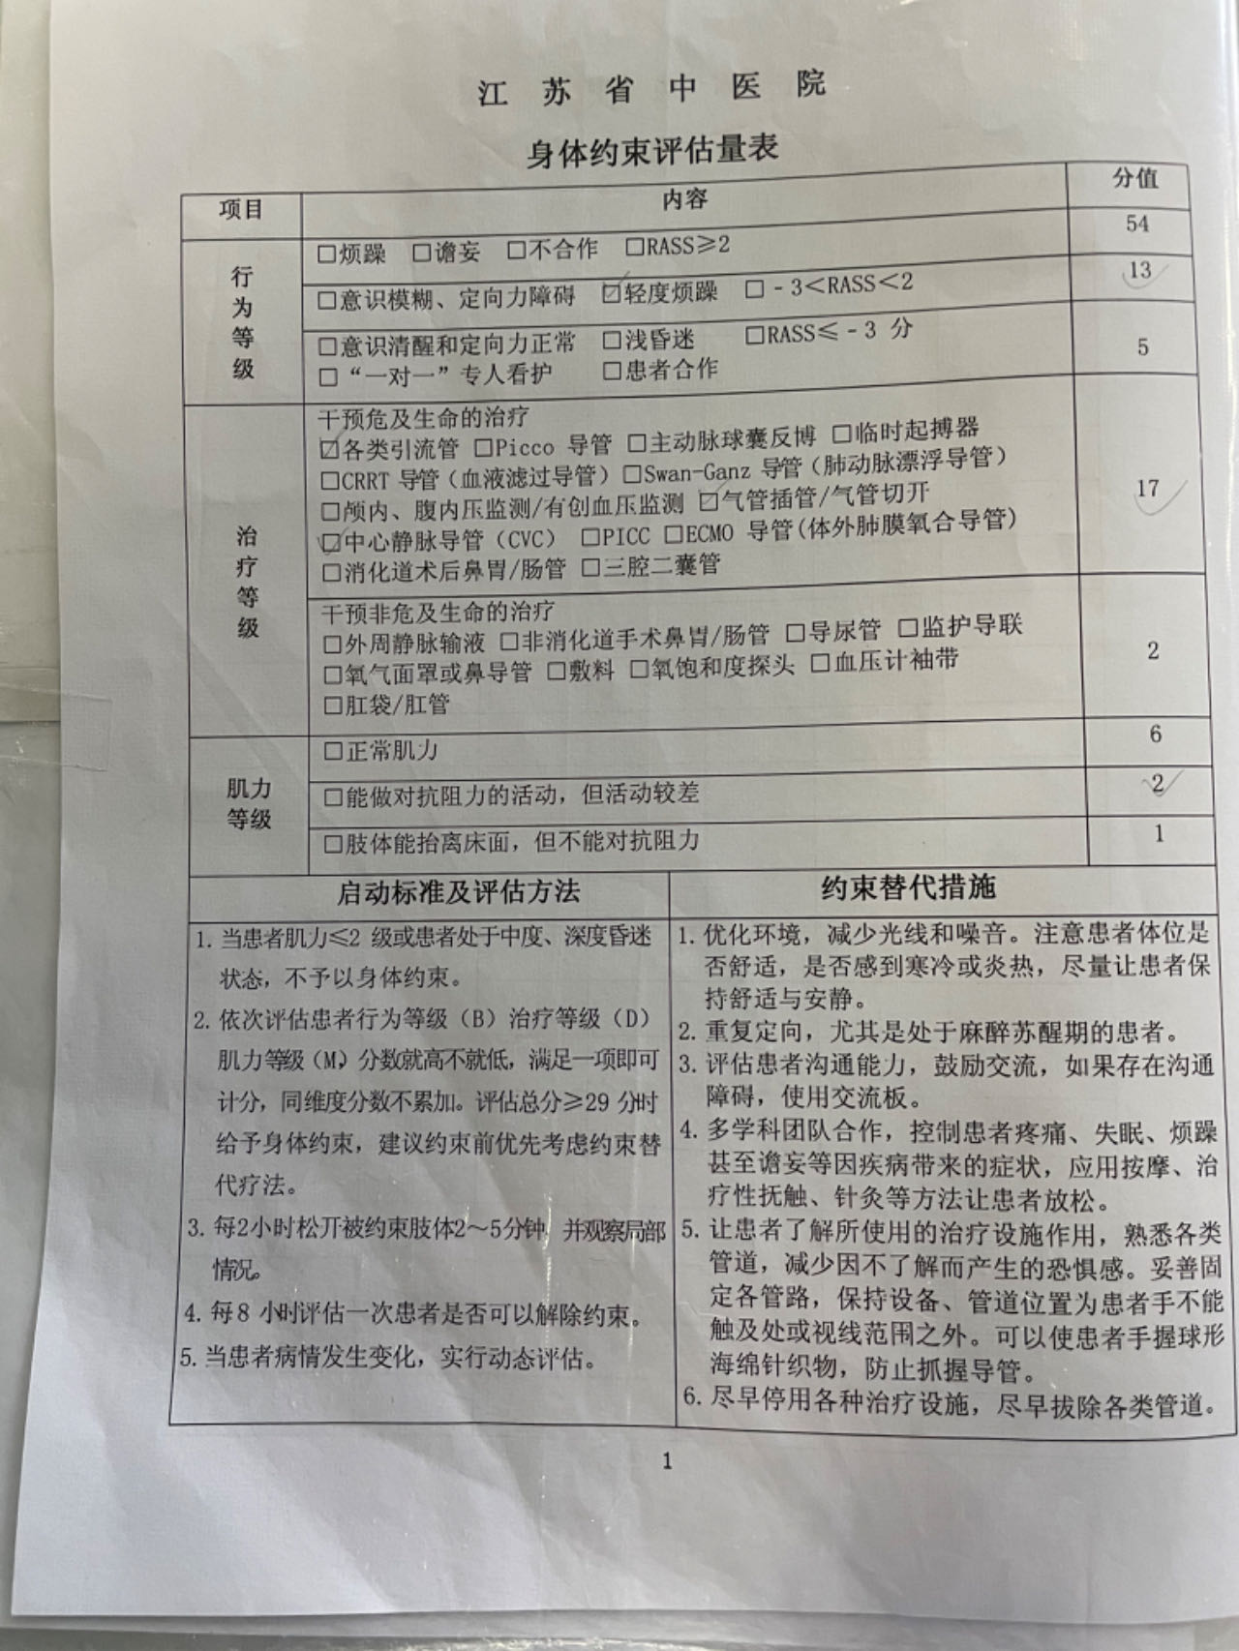

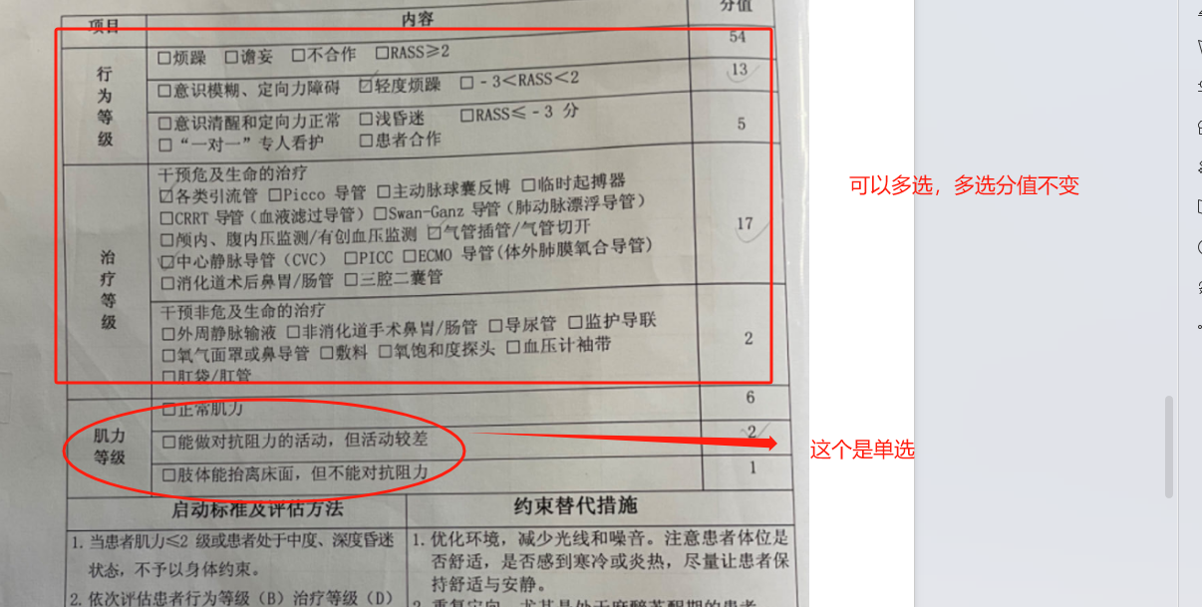

1. 保护性约束时间记录

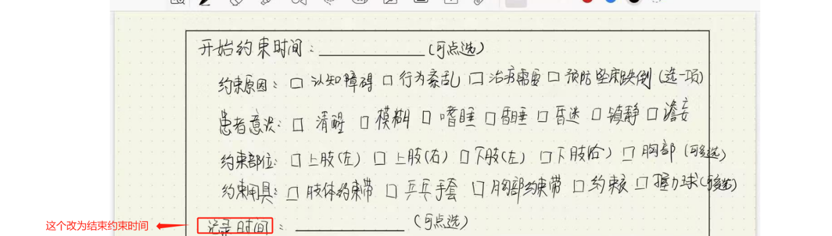

这个一个病人可能有多次 保护性约束，需要可以记录多个

需求序号3

